Probleme mit WBZ-Modus und WBZ-Kalenderbasis

WBZ Customizing - Modus Kalenderbasis WBZ
Einstellungen "Kalenderbasis WBZ" greifen nicht .
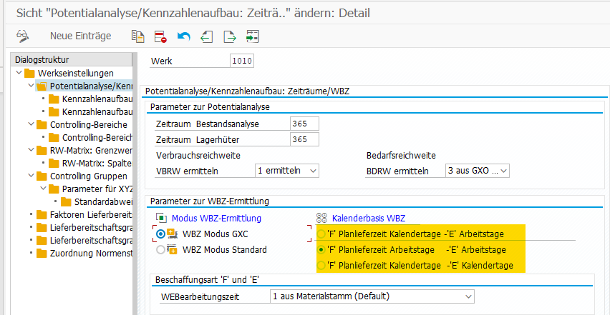
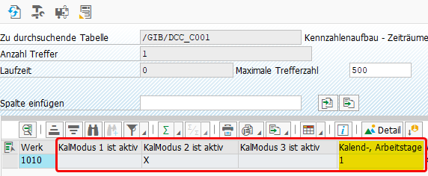
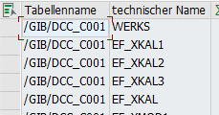
Es wird immer nur das "Kalend-, Arbeitstage"(EF_XKAL) gelesen, dort steht immer 1 drin.

WBZ-Modus nicht übersteuerbar
Auswahl WBZ-Modus hat keine Auswirkung. WBZ-Modus kann nicht übersteuert werden, da er intern in dem FuBa ausgelesen wird (EF_XMOD1 und EF_XMOD2) und dann in EF_WBZMOD übertragen und verwendet wird.

Idee
-Hier könnte man intern in den Programmen im Customizing auslesen, welche Option aktiv ist und diese dann verwenden und dem FuBa mitgeben. Im WBZ Check kann dann entweder das aktive Customizing gelesen, oder das Customizing übersteuert werden, welches im Selektionsbild gewählt wird.
Im FuBa selbst sollte dies nicht übersteuert werden, wenn das Customizing mitgegeben wird, da man sonst den Kalender-Modus nicht mehr von außen im WBZ Check steuern kann.
Anzupassende Programme:
/GIB/DCC_HISTORY_KF
/GIB/DCC_WBZ_BOM
/GIB/DCC_WBZ_CHECK

Lesen /GIB/DCC_C001:
-> Modis EF_XKAL1, EF_XKAL2, EF_XKAL2 -> Setzten von EF_XKAL
-> Modis EF_XMOD1, EF_XMOD2 -> setzten von EF_WBZMMOD

WBZ-Ermittlung Findungsanalyse (WBZ CHECK)

Problem
Modus kann angegeben werden, nachdem man ihn über den Radiobutton ausgewählt hat.
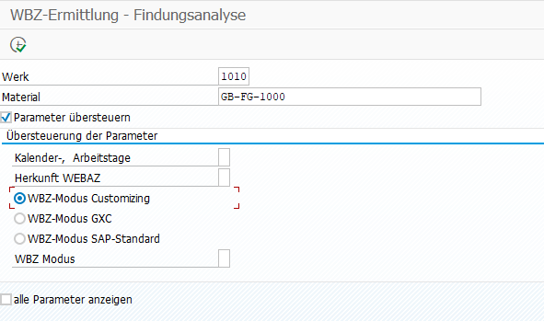
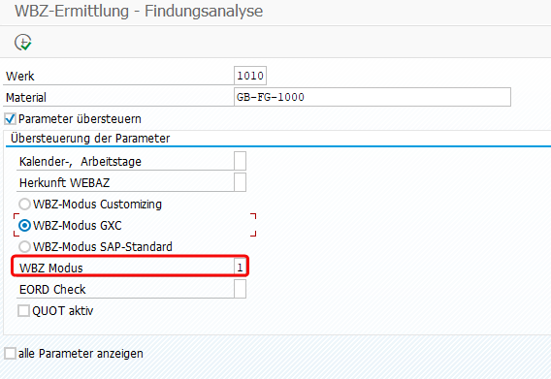
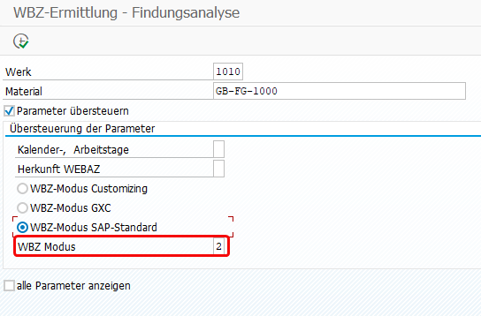

Idee
Überarbeitung Selektionsbild. WBZ-Modus nur noch über Radiobuttons steuerbar und nicht nochmal extra in einem Feld.

